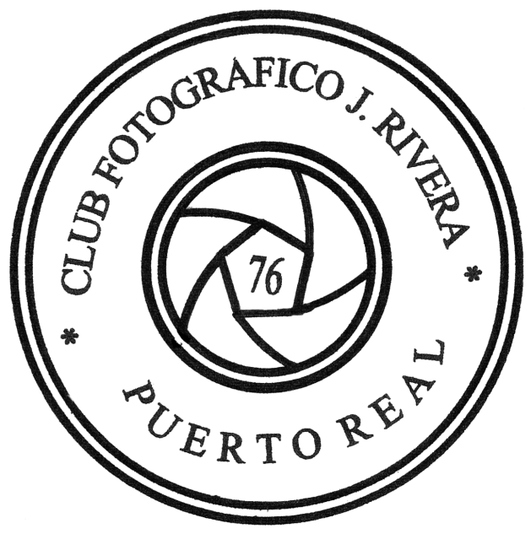

CLUBFOTOGRÁFICO-76 JUAN RIVERA DE PUERTO REAL

ACTA JURADO

ACTA JURADO DEL CONCURSO NACIONAL DE FOTOGRAFIA

LIBRE EXPRESIÓN 2022

En Puerto Real, Centro Cultural San José constituido el jurado calificador de la XXXVI EDICIÓN del Concurso Libre Expresión , compuesto por: D. Alfredo Oliva, D. Julián Ochoa y D. Juan Mariscal , y realizado el fallo hoy en este lugar siendo las 14:00 horas del 30 de Abril de 2022 se concede los siguientes premios en función a los establecido en las bases de la actual convocatoria a las siguientes colecciones:

Primer Premio: Medalla de Oro CEF y 500 € en metálico.
“DEGRADACIÓN”, autor Diego Pedra Benzal. Cornellá de Llobregat (Barcelona)

Segundo Premio: Medalla de Plata CEF y 250 € en metálico.
“MARCOS Y REFLEJOS”, autor José M. García Lanceta. San Fernando (Cádiz)

Tercer Premio: Medalla de Bronce CEF y 150 € en metálico.
“ESTACIÓN DE PRAGA”, autor José Ramón San José. Málaga

Cuarto Premio: Medalla de Oro FAF.
“SOMBRAS”, autor José Urbano Suarez. Valencia.

Quinto Premio: Medalla de Plata FAF.
“ISLANDIA CONTRASTES”, autora María Lourdes Gómez Fernández. Almería.

Sexto Premio: Medalla de Bronce FAF “AUSCHWITS”, autor Adolfo Etchemendi Rivero. Puerto Real (Cádiz)

Menciones CEF:

“TRANSPORTE BUS”, autor José Manuel García Lanceta. San Fernando (Cádiz)
“RETRATOS”, autor Cristóbal Trujillo Sánchez. El Puerto de Sta. María (Cádiz)
“DESTINO FINAL”, autor Diego Pedra Benzal. Cornellá de Llobregat (Barcelona)
“AMORES ROTOS”, autor Manuel García Salas. San Fernando (Cádiz)
“PROYECTO FRECH” autor José Francisco Góngora Pellicer. Almería.
“WIT”, autor Gaspar Morales Ogalla. Puerto Real (Cádiz)

Menciones FAF:

“HIELOS DEL CREPÚSCULO”, AUTORA María Lourdes Gómez Fernández. Almería.
“PARKING”, autor José Ramón San José. Málaga.
“METAMORFOSIS”, autor Luís María Barrio Sanz. Logroño.

Menciones FAF, mejor clasificado del Club local Juan Rivera-76:
“MARCOS Y REFLEJOS”, autor José M. García Lanceta. San Fernando (Cádiz)
“AUSCHWITS”, autor Adolfo Etchemendi Rivero. Puerto Real (Cádiz)
“WIT”, autor Gaspar Morales Ogalla. Puerto Real (Cádiz)

Alfredo Oliva Julián Ochoa Juan Mariscal

VºBº Antonio Alcázar Ojeda
(Presidente del CF-76 Juan Rivera de Puerto Real)

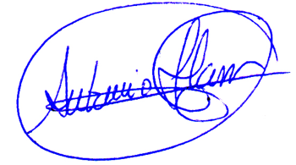

Francisco Gómez Bernal
Secretario del CF-76 Juan Rivera de Puerto Real

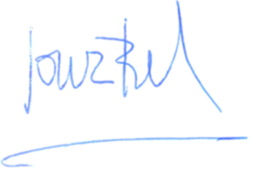

Puerto Real a 30 de Abril de 2022.

